**平　成　２　８　年 ９　月　の　お　知　ら　せ　　 Ｎo．１ ８ ９**

**☆参加者、出展作品の募集**

**○*「垂水あたまいきいき教室」の参加者募集***

**・日 時 １０月１３日（木）午前１０時～１１時３０分**

**・場 所　 星陵台地域福祉センター**

**・内 容 ①足指力チェツク又はかなひろいテスト**

**②認知症についての講話（神戸市・垂水区の高齢化について）**

**③体操・ゲーム**

**・募集要領　　①募集人員　　　先着５０名**

**②募集期間　　　８月２３日～９月２０日**

**先着５０名になり次第終了します。**

**③申込み先　　　星陵台地域福祉センター**

**○*あなたの力作を「文化展」に出展しませんか***

**１１月５日（土）～６日（日）「第１６回星陵ふれあい文化展」を計画しています。**

**皆さま方が、趣味を通じて作製されています絵画、写真、書道、手芸・工芸品、俳句、短歌等の力作を出展していただけませんか。**

**詳しくは、１０月の「お知らせ」に掲載します。**

**沢山の出展をお待ちしています。**

**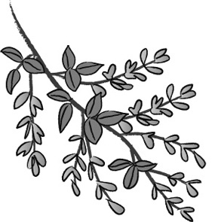**

**星 陵 台 ふ れ あ い の ま ち づ く り 協 議 会**

**委 　 員 　長　　 花 幡　 博**

**福祉対策部長　 小 田 た か 子**

**星 陵 台 ７ 丁 目 ５ － ３　　　☎７８３－８９８８**

**今年は、例年にない連日の猛暑に体力的にも大変でしたが、皆さま方はいかがお過ごしでしたか。**

**この夏一大イベントの「盆踊り大会」や「ラジオ体操」は、子ども達や地域の方々のご参加の下、盛会の内に終わることが出来ましたことに厚くお礼申し上げます。**

**９月は、大きなイベントはありませんが、下記のとおり恒例の各行事を実施しますので、一人でも多くのご参加をお待ちしています。**

**今年も残暑厳しいと思いますが、体調を崩さないようご自愛下さい。**

**委 員 長　　花　 幡　　 博**

**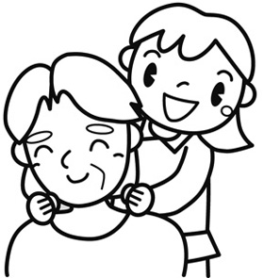**



|  |  |  |  |  |  |  |  |
| --- | --- | --- | --- | --- | --- | --- | --- |
| **日** | **月** | | **火** | **水** | **木** | **金** | **土** |
|  | |  |  |  | **１日** | **２日** | **３日** |
| **４日** | **５日 休館**  **公園管理部会　　　9:00** | | **６日**  **☆パソコン教室**  **教室Ⅰ 13:00**  **教室Ⅱ 15:00** | **７日**  **民児協定例会**  **9:30** | **８日** | **９日** | **１０日** |
| **１１日** | **１２日休館**  **大掃除・施設点検　　　9:00** | | **１３日**  **☆健康体操10:30**  **☆ふれあいサロン11:30** | **１４日**  **◎星陵台給食会**  **11:30** | **１５日**  **○北舞子給食会**  **11:30**  **（北舞子第３集会所）** | **１６日** | **１７日** |
| **１８日**  **□親子サークル**  **星の会**  **10:00** | **１９日祝日・休館**  **敬老の日** | | **２０日** | **２１日**  **□親の情報交換会キキララ 10:00**  **▲役員会 19:00** | **２２日祝日・休館**  **秋分の日** | **２３日** | **２４日** |
| **２５日**  **△委員会**  **19:00** | **２６日休館**  **□星っ子ひろば**  **すくすく広場**  **10:00** | | **２７日**  **☆元気アップ体操10:30**  **☆カフェテラス　11:30**D:\illust_data\ev\m_ev_mar005.jpg | D:\illust_data\ev\m_ev_mar005.jpg**２８日** | D:\illust_data\ev\m_ev_mar005.jpg**２９日** | D:\illust_data\ev\m_ev_mar005.jpg**３０日** |  |

**❉記号の説明　　☆どなたでも　 ふれあいサロン・カフェテラス各２００円　　健康体操・元気アップ体操各１００円**

**パソコン教室５００円　　○概ね６５歳以上　 □乳幼児・児童とその保護者　◎要申込み △委員会　▲役員会**